哈尔滨工业大学计算学部
实验报告

课程名称：数据结构与算法
课程类型：专业基础（必修）
实验项目：图型结构及其应用
实验题目：最小生成树算法
实验日期：2023.10.12

班级：2237301
学号：2022111754
姓名：董一燊

设计成绩 | 报告成绩 | 指导老师
 |  | 翟德明

一、实验目的
运用图的相关知识，编写一个图的最小生成树，从而提高对图这一数据结构与Prim和Kruskal算法的理解与认识
二、实验要求及实验环境
(1)实验要求：
1． 选择并建立加权连通图的存储结构，实现求解加权连通图的 Prim 算法，并
输出连接各顶点的最小生成树。
2． 利用并查集，实现求解加权连通图的 Kruskal 算法，并输出连接各顶点的最
小生成树。
3． 以文件形式输入图的顶点和边，并以适当的方式展示相应的结果。要求顶点
不少于 10个，边不少于 13 个。

(2)实验环境：
Clion 2023.2版本

- 设计思想（本程序中的用到的所有数据类型的定义，主程序的流程图及各程序模块之间的调用关系、核心算法的主要步骤）
- 逻辑结构：采用有向图/无向图
- 存储结构：顺序存储/链式存储
- 本程序中的用到的所有数据类型的定义
- struct Edge：
struct Edge 是一个结构体，用于表示图中的一条边。包含了三个int成员：begin 表示边的起点，end 表示边的终点，weight 表示边的权重。
- struct Graph：
struct Graph 也是一个结构体，用于表示整个图。它包含了两个int成员：V 表示顶点的数量，E 表示边的数量，以及一个指向 struct Edge 数组的指针 edge。
- *void initGraph(struct Graph graph, int V, int E)**：
这是一个函数，用于初始化一个图。它接受一个指向 struct Graph 结构体的指针 graph，以及顶点数 V 和边数 E 作为参数。
- void readGraphFromFile(struct Graph graph, const char filename)**：

这是一个函数，用于从文件中读取图的信息并初始化。它接受一个指向 struct Graph 结构体的指针 graph 和一个文件名 filename 作为参数。
- int parent*：
int* parent 是一个指向int的指针，用于在 Kruskal 算法中实现并查集。
- int find(int i) 和 void unionSet(int x, int y)：
这是 Kruskal 算法中用于实现并查集的两个函数。find 用于查找某个节点的根节点，unionSet 用于将两个集合合并。
- void primMST(int graph, int V)** 和 *void kruskal(struct Graph graph)**：
这两个函数分别实现了 Prim 算法和 Kruskal 算法。
- int main()：
这是主函数。
- 主程序流程图及各程序模块之间的调用关系：
- 核心算法主要步骤：
Prim 算法的核心步骤：
- 初始化：创建一个大小为V的数组 LOWCOST，一个大小为V的数组 MSTSet，以及一个大小为V的数组 parent。LOWCOST 用于存储顶点到最小生成树的最小权值，MSTSet 用于标记顶点是否已经加入最小生成树，parent 用于记录顶点的父节点。
- 选取起始顶点：选择一个起始顶点（这里选择的是第一个顶点）。
- 更新 LOWCOST：遍历所有顶点，更新 LOWCOST 数组，将起始顶点到其他顶点的权值存储其中。
- 选择最小权值顶点：从 LOWCOST 数组中选择一个权值最小的顶点，将其加入到最小生成树中。
- 更新 LOWCOST 和 parent：遍历所有顶点，更新 LOWCOST 数组和 parent 数组，将新加入的顶点对应的边的权值更新，并将其父节点设为当前已加入的顶点。
- 重复步骤4和5，直到所有顶点都被加入最小生成树。
- 输出最小生成树的边和权值。
- Kruskal 算法的核心步骤：
- 初始化：创建一个大小为E的数组 result 用于存储最小生成树的边，一个大小为V的数组 parent 用于实现并查集。
- 并查集初始化：将所有顶点的父节点初始化为-1，表示每个顶点都是一个独立的集合。
- 边的排序：将所有边按照权值升序排序。
- 遍历边：依次遍历排好序的边。
- 检查是否成环：对于每条边，检查其两个端点是否在同一个集合中（通过并查集实现）。如果不在同一个集合中，说明加入该边不会形成环，将其加入最小生成树的结果中，并将这两个顶点合并到同一个集合中。
- 重复步骤4和5，直到最小生成树中包含V-1条边或者遍历所有边。
- 输出最小生成树的边和权值。
（3）流程图
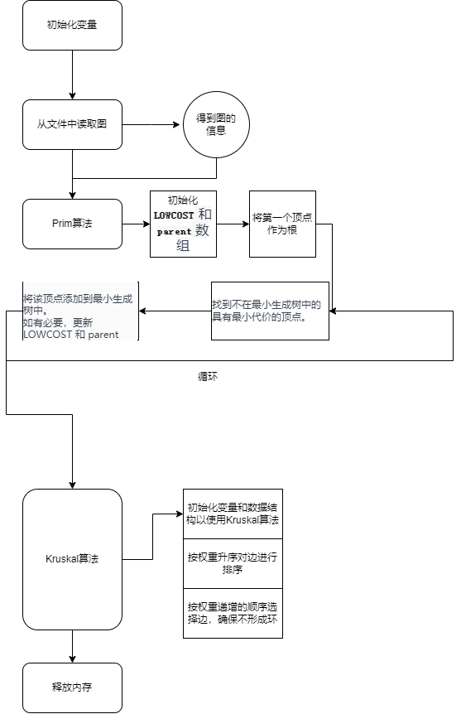

四、测试结果

（一）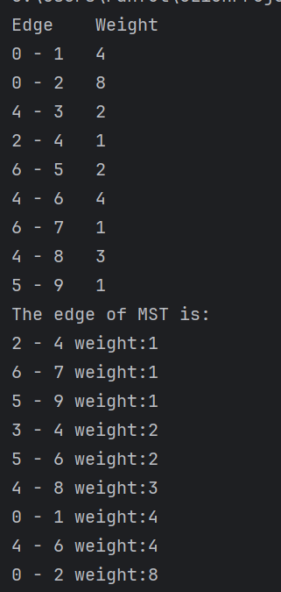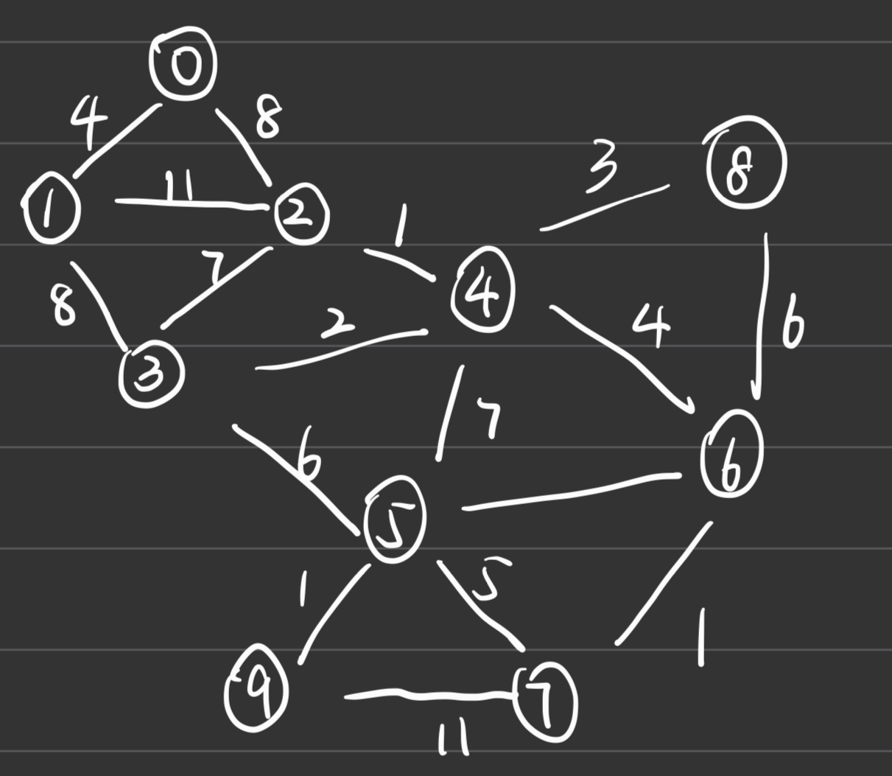
（二）算法的时间复杂度分析：
- Prim 算法的时间复杂度：
Prim 算法是一种贪心算法，它通过在已经构建的生成树和未构建的顶点之间选择最短的边来逐步构建最小生成树。

构建 LOWCOST 和 MSTSet：这一部分的时间复杂度是 O(V^2)，因为它包括两个嵌套的循环，每个循环遍历了所有的顶点。
选取最小权值顶点和更新操作：这一部分的时间复杂度是 O(V^2)，因为在最坏情况下，你可能需要遍历所有的顶点来找到最小的 LOWCOST 值。
因此，整个 Prim 算法的时间复杂度是：O(V^2)
- Kruskal 算法的时间复杂度：
Kruskal 算法也是一种贪心算法，它通过在所有边中选择最小的边，并且保证不形成环来构建最小生成树。
使用并查集数据结构来维护连通性时，Kruskal 算法的时间复杂度的最理想情况是O(E log E)，其中 E 是边的数量。但是本程序里排序边的权值时使用了冒泡排序，故为O(E ^2)
- 总结：
当图是稠密图时（边数接近于顶点数的平方），Prim 算法通常比 Kruskal 算法更快。
当图是稀疏图时（边数接近于顶点数的线性），Kruskal 算法通常更快。
- 经验体会与不足
在编写这段Prim和Kruskal算法代码的过程中，我深刻认识到理解算法的重要性。通过模块化设计，将不同功能拆分成独立的函数，代码变得清晰易读，也更便于维护和扩展。处理文件输入输出展现了代码的实用性，而动态内存分配使得代码可以灵活处理不同规模的图。然而，我也意识到在性能优化、错误测试和内存释放方面，我还有待进一步提升，比如在Kruskal算法的实现中，我采用了冒泡排序的方法来对边的权值进行排序，但是这不是算法的时间复杂度上限，Kruskal的上限是O（eloge），可以通过改进排序算法（堆排序）来实现
- 六、附录：源代码（带注释）
#include <stdio.h>
#include <limits.h>
#include <stdlib.h>

int minLOWCOST(int LOWCOST[], int MSTSet[], int V) {
int min = INT_MAX, min_index;

for (int v = 0; v < V; v++) {
if (MSTSet[v] == 0 && LOWCOST[v] < min) {
min = LOWCOST[v];
min_index = v;
}
}

return min_index;
}

void printMST(int parent[], int** graph, int V) {
printf("Edge \tWeight\n");
for (int i = 1; i < V; i++) {
printf("%d - %d \t%d \n", parent[i], i, graph[i][parent[i]]);
}
}

void primMST(int** graph, int V) {
int parent[V];
int LOWCOST[V];
int MSTSet[V];

for (int i = 0; i < V; i++) {
LOWCOST[i] = INT_MAX;
MSTSet[i] = 0;
}
LOWCOST[0] = 0;
parent[0] = -1;

for (int count = 0; count < V - 1; count++) {
int u = minLOWCOST(LOWCOST, MSTSet, V);
MSTSet[u] = 1;

for (int v = 0; v < V; v++) {
if (graph[u][v] && MSTSet[v] == 0 && graph[u][v] < LOWCOST[v]) {
parent[v] = u;
LOWCOST[v] = graph[u][v];
}
}
}

printMST(parent, graph, V);
}

// 结构体表示边
struct Edge {
int begin, end, weight;
};

// 结构体表示图
struct Graph {
int V, E;
struct Edge* edge;
};

// 初始化图
void initGraph(struct Graph* graph, int V, int E) {
graph->V = V;
graph->E = E;

graph->edge = (struct Edge*)malloc(E * sizeof(struct Edge));
}

// 从文件中读取图的信息
void readGraphFromFile(struct Graph* graph, const char* filename) {
FILE* file = fopen(filename, "r");
if (!file) {
printf("Error opening file.\n");
exit(1);
}

int V, E;
fscanf(file, "%d %d", &V, &E);

initGraph(graph, V, E);

for (int i = 0; i < E; i++) {
fscanf(file, "%d %d %d", &graph->edge[i].begin, &graph->edge[i].end, &graph->edge[i].weight);
}

fclose(file);
}

// 并查集的数据结构和操作
int* parent;

int find(int i) {
if (parent[i] == -1)
return i;
return find(parent[i]);
}

void unionSet(int x, int y) {
int xset = find(x);
int yset = find(y);
parent[xset] = yset;
}

// Kruskal算法
void kruskal(struct Graph* graph) {
struct Edge result[graph->V - 1]; // 保存最小生成树的结果
int e = 0; // 用于结果数组的索引
int i = 0; // 用于遍历所有边

// 初始化所有顶点的父节点为-1，表示独立的集合
for (int v = 0; v < graph->V; v++)
parent[v] = -1;

// 按权重升序排序所有边
for (int v = 0; v < graph->E; v++) {
for (int j = 0; j < graph->E - v - 1; j++) {
if (graph->edge[j].weight > graph->edge[j + 1].weight) {
struct Edge temp = graph->edge[j];
graph->edge[j] = graph->edge[j + 1];
graph->edge[j + 1] = temp;
}
}
}

// 选取V-1条边以保证生成树不会形成环
while (e < graph->V - 1 && i < graph->E) {
struct Edge next_edge = graph->edge[i++];

int x = find(next_edge.begin);
int y = find(next_edge.end);

if (x != y) {
result[e++] = next_edge;
unionSet(x, y);
}
}

// 打印生成树的边
printf("The edge of MST is:\n");
for (int i = 0; i < e; ++i)
printf("%d - %d weight:%d\n", result[i].begin, result[i].end, result[i].weight);
}

int main() {
int V, E;

FILE* file = fopen("C:\\Users\\Fanful\\CLionProjects\\DSlab3MST\\graph.txt", "r");
if (!file) {
printf("Error opening file.\n");
return 1;
}

fscanf(file, "%d %d", &V, &E);

int** graph = (int**)malloc(V * sizeof(int*));
for (int i = 0; i < V; i++) {
graph[i] = (int*)malloc(V * sizeof(int));
for (int j = 0; j < V; j++) {
graph[i][j] = 0;
}
}

for (int i = 0; i < E; i++) {
int src, dest, weight;
fscanf(file, "%d %d %d", &src, &dest, &weight);
graph[src][dest] = weight;
graph[dest][src] = weight;
}

fclose(file);

primMST(graph, V);

for (int i = 0; i < V; i++) {
free(graph[i]);
}
free(graph);

struct Graph graphKruskal;

readGraphFromFile(&graphKruskal, "C:\\Users\\Fanful\\CLionProjects\\DSlab3MST\\graph.txt");

parent = (int*)malloc(graphKruskal.V * sizeof(int));

kruskal(&graphKruskal);

// 释放内存
free(parent);
free(graphKruskal.edge);

return 0;
}

